**TP 3**

Grupo: Cuoco Carlos , Markon Mariano y Verdecanna Mariano

**RETO I: Enumerá las diferencias que existen entre una célula procariota y eucariota.**

Todos los seres vivos están compuestos por células que, según su estructura, pueden ser eucariotas o procariotas.

La **célula eucariota** tiene una membrana que encierra el núcleo separándolo del citoplasma. Posee, además, otras estructuras intracelulares rodeadas de membranas, que están especializadas en funciones específicas, conocidos como organelos: cloroplastos, el aparato de Golgi, las mitocondrias, vesículas y lisosomas.

Existen dos grandes grupos de células eucariotas: la célula animal y la célula vegetal. Un caso especial lo conseguimos en las células de los hongos, que comparten características de tanto las células animales como vegetales.

La **célula procariota** es un organismo simple compuesto de membrana y citoplasma, que carece de núcleoy tampoco presenta organelos como las células eucariotas (mitocondrias, cloroplastos y retículo endoplasmático). Además, posee una pared celular que le da soporte a la célula.

Biológicamente, se pueden clasificar en dos grupos principales: arqueas y bacterias.

Las **células eucariotas** presentan formas variadas, dependiendo del ambiente donde se encuentra la célula, puede ser esférica, cúbica, piramidal, plana o estrellada. Su tamaño puede variar entre 10 y 100 micrones.

Por su lado, las **células procariotas**, pueden presentar formas esféricas, cilíndricas, espirales o curvadas. Su tamaño puede variar entre 1 y 10 micrones.

La *organización del DNA* es otra diferencia entre las células eucariotas y procariotas. En las **células procariota**, la información genética está formada por una solo molécula circular de DNA asociado a muy pocas proteínas.

Dentro de la célula, el DNA se compacta en una estructura que se llama nucleoíde. Sin embargo, sabemos que en las **células eucariotas** el DNA está organizado en forma mucho más compleja. La información genética es presente en los cromosomas, que contienen tanta proteínas como el DNA. Este se empaqueta, se segrega durante la división celular, se transmite a las células hijas y se transcribe (en forma de RNA, implicadas en la síntesis proteica).

En la segregación de la información genética, las **células procariotas** simplemente replican su DNA y se dividen por fisión celular, es decir que cada célula hija reciba una molécula de DNA. En las **células eucariotas** también replican su DNA, pero para distribuir equitativamente sus cromosomas a las células hijas se necesitan dos procesos, llamados mitosis y meiosis.

Cuadro comparativo

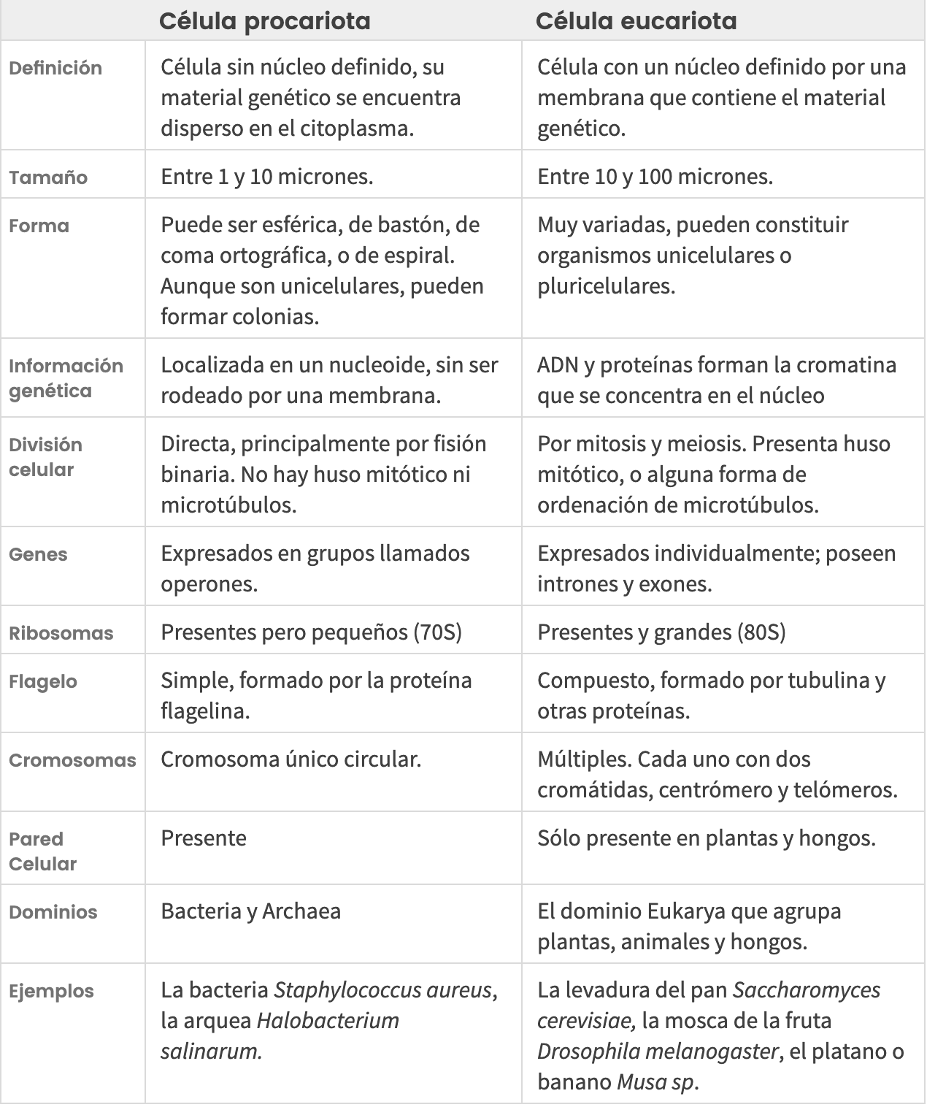

**Reto II y Reto III:**

Están en archivos .py identificados con el número del reto al que pertenecen, agregamos la información del readme:

**Ejecución**

Estos dos scripts están hechos en python, por lo cual se ejecuta python ejercicio_3_TP_3.py

### **Input :**

Tener en cuenta que esperan como input un string, lo testeamos con "" y ''.

**Reto IV:**

Está en la carpeta juego_version_final, para poder probarlo hay que ejecutar el archivo juego_Mr_DNA.py , para lo cual hay que tener el entorno de pilas-python , para poder descargarlo hay que ir a la siguiente url:<https://pilas-engine.com.ar/descargas/> y bajar la version clasica